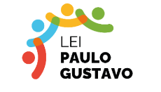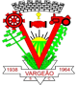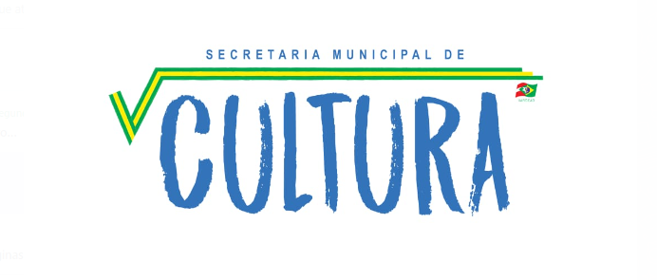

EDITAL DE CHAMAMENTO PÚBLICO
PARA FOMENTO ÀS AÇÕES CULTURAIS Nº 02/2023
SELEÇÃO DE PROJETOS CULTURAIS COM RECURSOS DA LEI COMPLEMENTAR 195/2022 (LEI PAULO GUSTAVO)
MUNICÍPIO DE VARGEÃO – sc

Seleção e Premiação de Projeto Cultural de pessoas ou entidades na área de Artesanato
CATEGORIA | CLASSIFICAÇÃO | NOME DO PROJETO | NOME DO PROPONENTE | PONTUAÇÃO PARECERISTA 1 | PONTUAÇÃO PARECERISTA 2 | PONTUAÇÃO FINAL | SITUAÇÃO
Fomento a realização de feiras e mostras | 1º | ARTES E SABORES NA  TERRA DO METEORO | DIONE BONATTO  BIZZON  (Coletivo) | 105 | 96 | 201 | CONTEMPLADO

Vargeão, 31 de outubro de 2023

Volmir Felipe
Prefeito Municipal

